PENERAPAN EDUKASI
SENAMHAMIL PADA IBU PRIMIGRAVIDA TRIMESTER III



OLEH :
DINA SABILLA
2016.17.1486

SEKOLAH TINGGI ILMU KEPERAWATAN GARUDA PUTIH JAMBI 2021

Apa itu Senam hamil

Senam hamil adalah terapi latihan gerak untuk mempersiapkan ibu hamil secara fisik dan mental, pada persalinan cepat, aman dan spontan. Dianjurkan senam hamil jika kandungan memasuki usia enam bulan ke atas. Senam hamil terbukti efektif menjaga kesehatan ibu dan janin dikandungannya, mempermudah proses persalinan, mampu memanfaatkan tenaga sebaik-baiknya sehingga persalinan berjalan normal dan cepat.

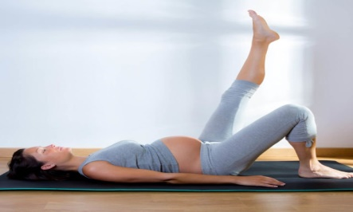

Tujuan senam hamil
Senam hamil mengutamakan ke tiga area tubuh untuk dilatih selama hamil. Tujuan senam hamil adalah:
1) Membentuk dan menyesuaikan sikap tubuh agar lebih baik dalam menyangga beban kehamilan.
2) Memperkuat dan mempertahankan elastisitas otot dinding perut, ligamen ligamen, otot dasar panggul dan lainnya yang menahan tekanan tambahan dan berhubungan dengan persalinan.
3) Membangun daya tahan tubuh
4) Memperbaiki sirkulasi dan respirasi
5) Menyesuaikan dengan pertambahan berat badan dan perubahan keseimbangan
6) Meredakan ketegangan dan membantu rilex
7) Melatih pernafasan
8) mempesoleh kepercayaan dan sikap mental yang baik

Manfaat senam hamil
Menurut Nirwana(2011) ada beberapa manfaat melakukan senam hamil yaitu:
1) Menguasai tekhnik pernapasan,
2) Memperkuat elastisitas otot,
3) Mengurangi keluhan,
4) Melatih relaksasi,
5) Menghindari kesulitan,
6) Penguatan otot-otot tungkai,
7) Mencegah varises
8) Memperpanjang nafas,
9) Latihan mengejan,
Waktu pelaksanaan senam hamil
Senam hamil didianjurkan jika usia kandungan memasuki usia kehamilan diatas 6 bulan

Gerakan Dasar Senam Hamil
a) Posisi berdiri dan tangan di pinggang, gerakkan leher ke kanan dan kiri untuk meregangkan otot leher
b) Latihan dasar kaki dengan menggerakkan telapak kaki ke depan dan ke belakang guna membantu sirkulasi vena dan mencegah pembengkakan di kaki
c) Tidur telentang dengan satu kaki lurus dan satu kaki ditekuk kemudian dorong kembali ke depan. Lakukan bergantian dengan kaki lainnya
d) Berbaring dengan posisi miring. Angkatlah kaki perlahan-lahan lalu turunkan. Lakukan bergantian dengan kaki satunya. Gunanya untuk menguatkan otot paha.
e) Bebaring telentang, kedua lutut dipegang dengan tangan, kemudian tarik nafas dan berlatih mengejan
f) Sikap merangkak, letakkan kepala diantara dua tangan, lalu menoleh ke samping. Selanjutnya turunkan badan sehingga dada menyentuh kasur. Bertahanlah pada posisi ini selama 1 menit. Note : cocok sekali untuk ibu yang bayinya masih belum masuk pinggul /sungsang.
h) Suami bisa diminta untuk membantu memijat daerah pinggang, punggung, dan bahu untuk melepaskan ketegangan dan memulihkan nyeri otot.

